# El pretérito

### Metas

Como ya sabemos, el pasado simple se expresa en inglés mediante un tiempo verbal conocido como simple past tense, pero en español se expresa mediante dos tiempos diferentes: el imperfecto y el pretérito. Estos dos tiempos verbales no son intercambiables y hablan, desde distintos puntos de vista, de eventos, descripciones o condiciones pasadas. Vamos a empezar con la conjugación del pretérito para hablar sobre acciones completadas en el pasado.

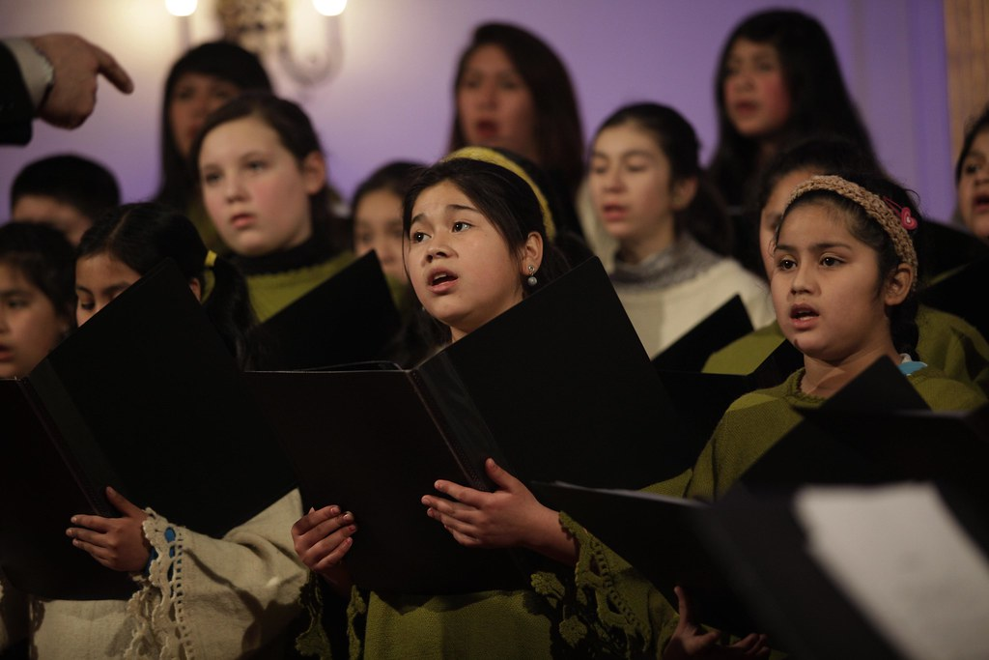

### **Pretérito - formas regulares**

Los verbos regulares en pretérito (también llamado "pretérito indefinido" o "pretérito perfecto simple") siguen el siguiente patrón de conjugación. Se utiliza unas terminaciones para los verbos en -ar y otras terminaciones para los verbos en -er e -ir:

|  |  |
| --- | --- |
| Verbos -ar: | Verbos -er e -ir: |
| **Hablar**  yo habl**é**  tú habl**aste**  él, ella, usted habl**ó**  nosotros habl**amos**  vosotros habl**asteis**  ellos, ellas, ustedes habl**aron** | **Vivir**  yo viv**í**  tú viv**iste**  él, ella, usted viv**ió**  nosotros viv**imos**  vosotros viv**isteis**  ellos, ellas, ustedes viv**ieron** |

### **Formas irregulares**

#### 1. Cambios ortográficos

Pero, hay que poner mucha atención ya que algunos verbos en pretérito tienen algunos cambios ortográficos. Por ejemplo:

1.1 La forma **yo del pretérito** de los verbos que terminan en **-CAR, -GAR, o -ZAR.**

* -car --> -que
  + tocar: toqué, tocaste, tocó, tocamos, tocasteis, tocaron
* -gar --> -gue
  + jugar: jugué, jugaste, jugó, jugamos, jugasteis, jugaron
* -zar --> -ce
  + comenzar: comen**cé**, comenzaste, comenzó, comenzamos, comenzasteis, comenzaron

1.2. También, si la raíz (stem) de un verbo en -ER or -IR termina en vocal, al formar el pretérito se debe cambiar la **i** por una **y** en la tercera persona del singular y del plural (él, ella, usted, ellos, ellas, ustedes). La razón es simple, no pueden tener una **i** rodeada de vocales porque no se podría pronunciar.

* Ejemplo: CONSTRUIR yo construí, tú construiste, él/ella/usted constru**y**ó, nosotros construimos, vosotros construisteis, ellos/ellas/ustedes constru**y**eron.
* Otros verbos similares son: leer, creer, oír, caer, poseer, contribuir.

#### 2.Cambios de raíz (stem-changing verbs)

Por otro lado, hay otros verbos que cambian de raíz en el pretérito (stem-changing verbs). A diferencia del presente, los únicos verbos que cambian de raíz en el pretérito son los verbos que terminan en **-IR** (que cambiaban de raíz en presente). No hay verbos en -AR o -ER con cambio radical en pretérito.

Existen dos categorías de verbos en **-IR** con cambio radicalen pretérito:

1: E-I

Los verbos en **-IR** que cambian de raíz a e-i o e-ie en presente cambian a e-i sólo en las terceras personas (singular y plural) en pretérito.

* Ejemplo: PREFERIR – yo preferí, tú preferiste, **él/ella/ustedprefirió**, nosotros preferimos, vosotros preferisteis, **ellos/ellas/ustedesprefirieron**
* Otros verbos similares son: servir, pedir, elegir, conseguir, seguir, sugerir, repetir, divertirse, despedirse, sentirse, convertirse en, vestirse.

2: O-U

Los verbos en -IR que cambian de raíz o-ue en presente cambian a o-u sólo en las terceras personas (singular y plural) en pretérito.

* Ejemplo: DORMIR – yo dormí, tú dormiste, **él/ella/usted durmió**, nosotros dormimos, vosotros dormisteis, **ellos/ellas/ ustedes durmieron.**
* Otro verbo similar es: morir.

#### 3.Verbos irregulares

Finalmente, están los verbos irregulares, algunos de estos verbos se pueden agrupar por similitudes en la conjugación, otros, como ser e ir, hay que aprenderlos de memoria. Necesitan aprender y practicar estos verbos con paciencia. Presten atención a cómo pueden agruparlos por patrones, así les resultará más fácil aprenderlos.

Las terminaciones de estos verbos irregulares son: **-e, -iste, -o, -imos, -isteis, -ieron**

-uv

* tener (tuv-) - tuve, tuviste, tuvo, tuvimos, tuvisteis, tuvieron
* andar (anduv-) - anduve, anduviste, anduvo, anduvimos, anduvisteis, anduvieron
* estar (estuv-) - estuve, estuviste, estuvo, estuvimos, estuvisteis, estuvieron

-u

* saber (sup-) - supe, supiste, supo, supimos, supisteis, supieron
* poder (pud-) - pude, pudiste, pudo, pudimos, pudisteis, pudieron
* poner (pus-) - puse, pusiste, puso, pusimos, pusisteis, pusieron

-j

* decir (dij-) - dije, dijiste, dijo, dijimos, dijisteis, dijeron
* traer (traj-) - traje, trajiste, trajo, trajimos, trajisteis, trajeron

-i

* hacer - hice, hiciste, hizo, hicimos, hicisteis, hicieron
* querer - quise, quisiste, quiso, quisimos, quisisteis, quisieron
* venir - vine, viniste, vino, vinimos, vinisteis, vinieron
* ver - vi, viste, vio, vimos, visteis, vieron
* dar - di, diste, dio, dimos, disteis, dieron

ser e ir: ¡las mismas formas!

* ser - fui, fuiste, fue, fuimos, fuisteis, fueron
* ir - fui, fuiste, fue, fuimos, fuisteis, fueron

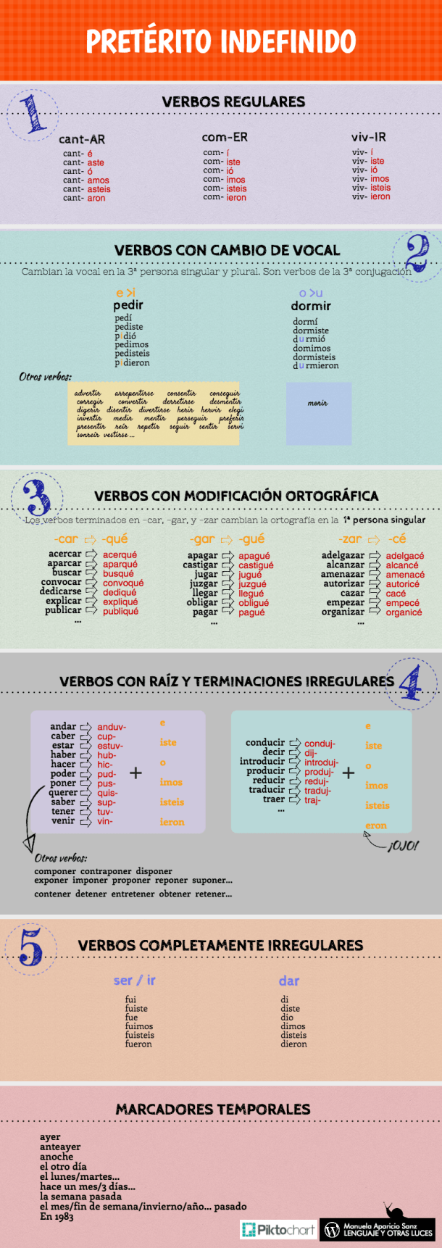

##### **Actividad 1- ¿Qué hiciste el fin de semana?**

Pasea por la clase y habla con tres compañeros diferentes acerca de las cosas que hicieron el fin de semana. Utiliza el pretérito para rellenar el siguiente cuadro. Debes escribir dos oraciones por cada compañero y utilizar verbos diferentes (en total necesitas 6 verbos).

Pueden hablar de cualquier cosa que sucedió el fin de semana; no obstante, aquí hay algunas preguntas que los puedes ayudar a comenzar la conversación: ¿**Practicaste** algún deporte? ¿**Estudiaste** para un examen? ¿**Hiciste** mucha tarea? ¿**Fuiste** a una fiesta? ¿**Te divertiste** con tus amigos? ¿**Dormiste** mucho? ¿**Pediste** comida (delivery)? ¿**Te sentiste** relajado o estresado? ¿**Estuviste** en el cine o en el teatro? ¿**Tuviste** mucho tiempo libre?

|  |  |  |
| --- | --- | --- |
| Nombre compañero | Sábado | Domingo |
| 1. |  |  |
| 2. |  |  |
| 3. |  |  |

##### **Actividad 2**

Mira los verbos que utilizaste en la actividad anterior: ¿Cuáles son regulares? ¿Cuáles son irregulares? ¿Cuáles tienen cambios de raíz? Organiza tus verbos en el siguiente cuadro.

|  |  |  |
| --- | --- | --- |
| Verbos regulares en pretérito | Verbos con cambio de raíz en pretérito | Verbos irregulares en pretérito |
|  |  |  |

##### **Actividad 3 - Una visita a Madrid**

Después de ver el vídeo, habla con tu compañero sobre las cosas que hizo Anna en Madrid.

1. ¿Cómo llegó a la ciudad?
2. ¿Qué tiempo hizo ese día?
3. ¿Qué desayunó?
4. ¿Qué hizo después del desayuno?
5. ¿Qué pasó en el hostel?
6. ¿Qué visitó en la ciudad?
7. ¿Qué hizo en San Ginés?
8. ¿Qué es el Rastro? ¿Qué hizo allí? ¿Y después?
9. ¿Qué comió?
10. ¿Cómo volvió a su casa?
11. ¿Le gustó su visita?

Preguntas de conversación:

* ¿Visitaste Madrid alguna vez? ¿Qué hiciste en la ciudad?
* ¿Qué lugares visitaste durante las vacaciones? ¿Qué actividades hiciste?

### Para seguir practicando

• ASCCC: [siete actividades en contexto](https://human.libretexts.org/Bookshelves/Languages/Spanish/Intermediate_Advanced_Spanish_Manual_(Entrada_Libre)/Capitulo_3:_Imperfecto_preterito_preterito_vs._imperfecto/3.2:_El_preterito#.C2.A1Ahora_a_practicar!)  
• [aprenderespañol](https://aprenderespanol.org/verbos/preterito-perfecto-simple.html)  
• [Nelson](https://personal.colby.edu/~bknelson/SLC/preterite.html)  
• [profedeele](https://www.profedeele.es/categoria/actividad/gramatica/verbos/pasado/preterito-indefinido/)  
• ver-taal: [comprensión auditiva](http://www.ver-taal.com/ej_indefinido_irregulares1.htm) - [crucigrama 1](http://www.ver-taal.com/crucigrama_indefinido1.htm) - [crucigrama 2](http://www.ver-taal.com/crucigrama_indefinido2.htm) - [narración](http://www.ver-taal.com/ej_indefinido_20150505.htm) - [oraciones](http://www.ver-taal.com/ej_indefinido_20180804.htm)  
• Yepes: [diálogo](https://www.bowdoin.edu/~eyepes/newgr/pret1.htm) - [narración](https://www.bowdoin.edu/~eyepes/newgr/pret2.htm)

The information in this chapter, when not created by us, is adapted from:

* Sommers, Arroyo García, Fernández Pérez, Oechler,Ventanas abiertas II, CC BY-NC-SA.
* Sommers, Fernández Pérez, Oechler, [Ventanas abiertas I](https://edtechbooks.org/ventanas), CC BY-NC-SA.

Read this online at <https://edtechbooks.org/bocacalle/preterito>